En el archivo index.html sumé el SEO con las siguientes características:
- Descripción: mediante la etiqueta meta name description. Lo cambié de acuerdo a cada html.
- Palabras clave: mediante la etiqueta meta name keywords. Lo cambié de acuerdo a cada html.
- Encabezado: para el encabezado del h1 utilicé el texto “Mi rincón de arte”(antes tenía bienvenidos a mi rincón de arte, pero ahora lo resumí).

metadescription index →
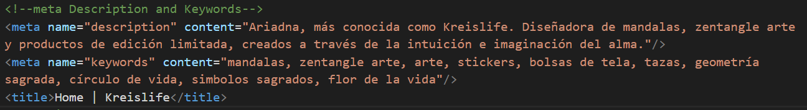
metadescription bio →
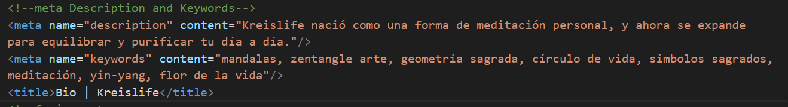metadescription tienda →
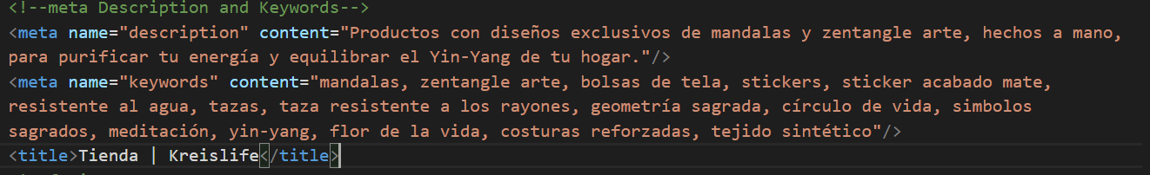

metadescription bolsas de tela →
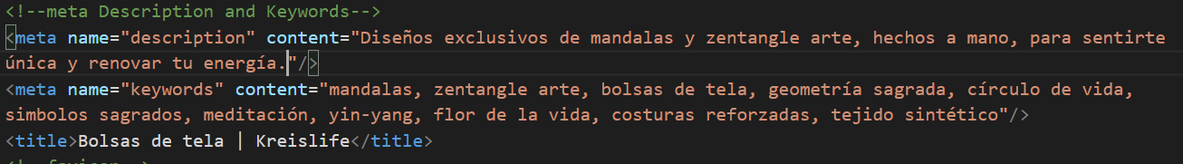

metadescription stickers →
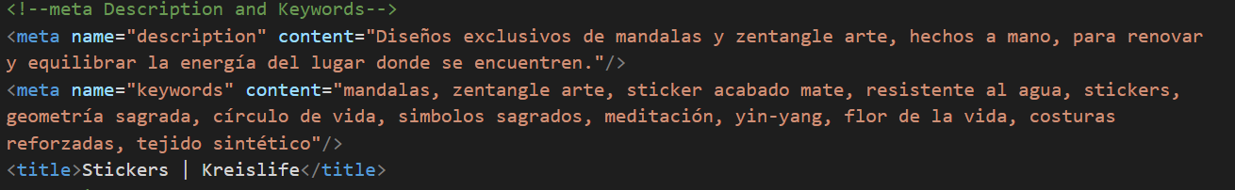

metadescription tazas →
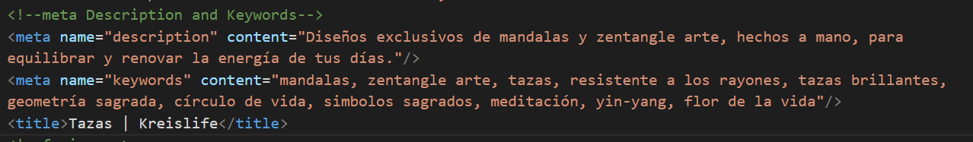

metadescription portafolio →
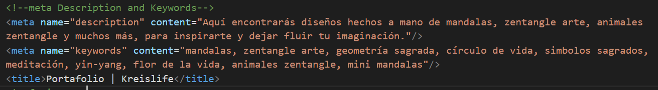

metadescription contacto →
